Лабораторная работа №8
Задание 1. Требуется присвоить более осмысленное название для переменной в методе CalculateFinalPrice класса OrderService.
ДО | ПОСЛЕ
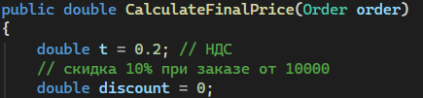 | 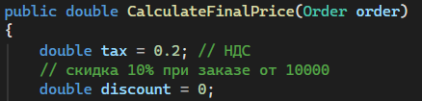

Задание 2. Требуется присвоить «магическим числам» осмысленные названия
ДО | ПОСЛЕ
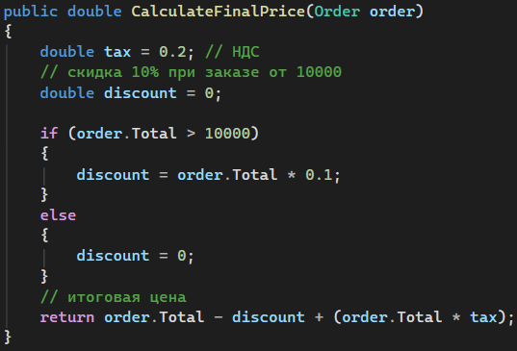 | 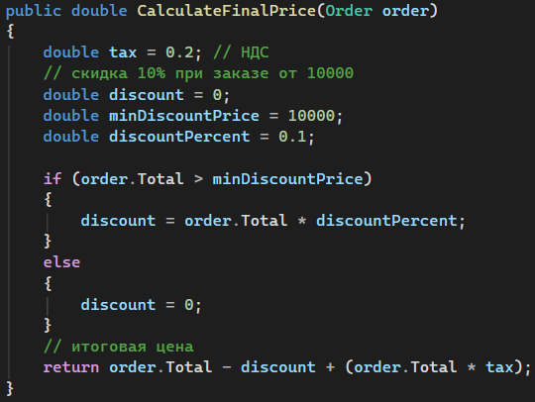

Задание 3. Требуется заменить условное выражение тернарным оператором в методе CalculateFinalPrice класса OrderService.
ДО | ПОСЛЕ
 | 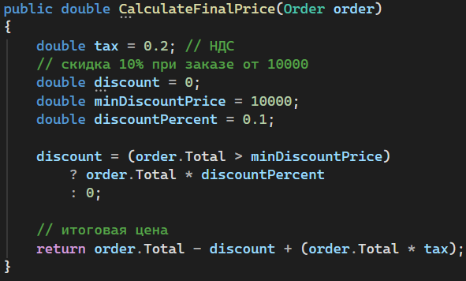

Задание 4. Требуется инкапсулировать поле Name в классе Customer через свойство и добавить проверку, чтоб значение имени не было пустым или null.
ДО | ПОСЛЕ
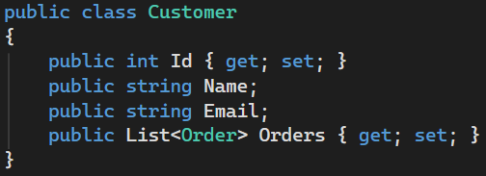 | 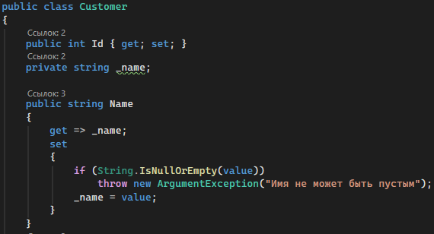

Задание 5. Требуется переместить вывод данных о пользователе из метода PrintOrderDetails класса OrderService в новый метод класса Customer.
ДО | ПОСЛЕ
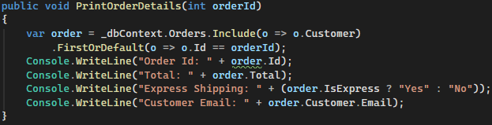  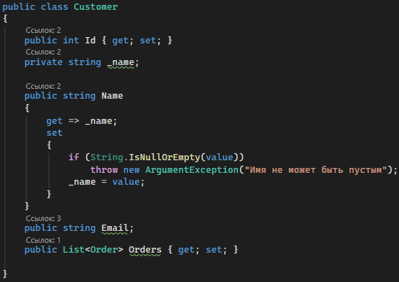 | 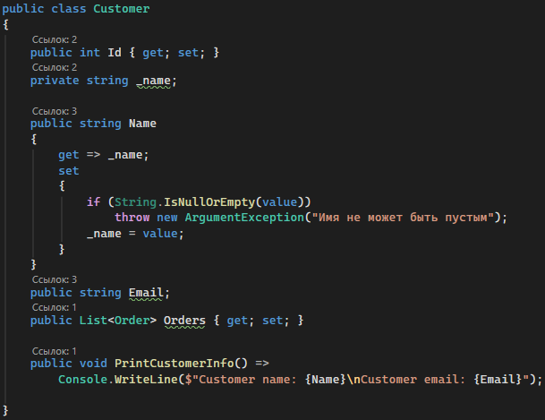

Задание 6. В методе PrintOrderDetails класса OrderService требуется разделить вывод данных, выделив каждую часть в отдельные методы.
ДО | ПОСЛЕ
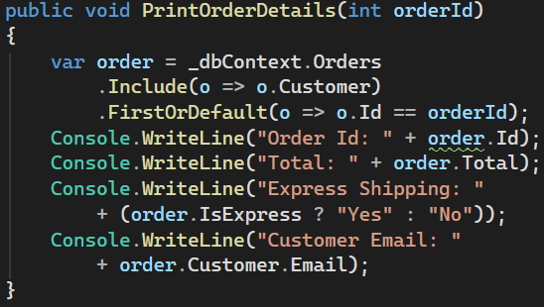 | 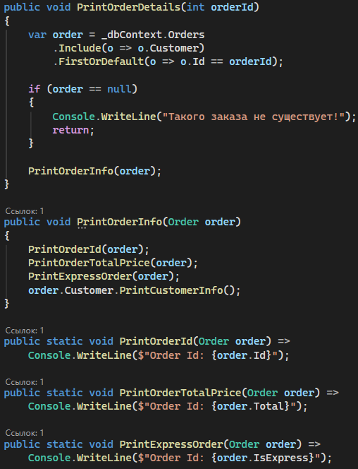

Задание 7. Требуется использовать guard clauses в методе PrintCustomerInfo класса CustomerService для выхода сразу после того, как customer будет равен null.
ДО | ПОСЛЕ
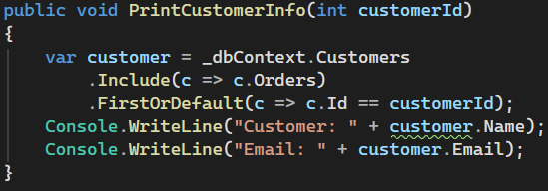 | 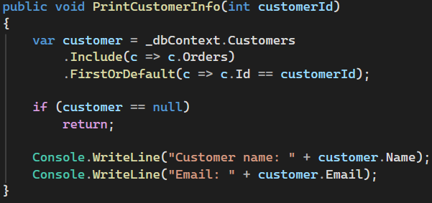

Задание 8. Требуется разделить метод CalculateFinalPrice класса OrderService на несколько частей.
ДО | ПОСЛЕ
